IMI HEIMEIER Thermostat-Oberteil für Ventilheizkörper für Dia-Therm LTV, M 22 x 1
IMI Hydronic Engineering Deutschland

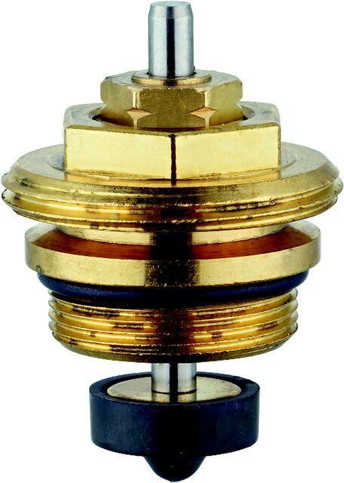Eigenschaften
GTIN:
4024052221417
HAN:
4148-02.301

